1. 客户逻辑功能需求：
2. 与用户病案首页对接，绑定用户病案与微信公众号；
3. 定时向用户发送消息推送，提醒关注最新文章推荐；
4. 记录用户的文章浏览记录。并将其上传至数据库。
5. 服务器功能需求
6. 建立用户个人信息表，通过特定标识，核实用户信息，保证病案首页的隐私性；
7. 设计推荐算法并根据用户的浏览行为，对其进行优化；
8. 获取关注用户列表，根据用户的个性化特征，筛选用户可能喜欢的内容，通过微信的消息模板功能，向用户发送消息推送；
9. 流程

<功能泳道图.vsdx>

1. 现阶段可实现内容展示

投屏演示

1. 遇到的问题

目前开发公众号用到的主要接口：

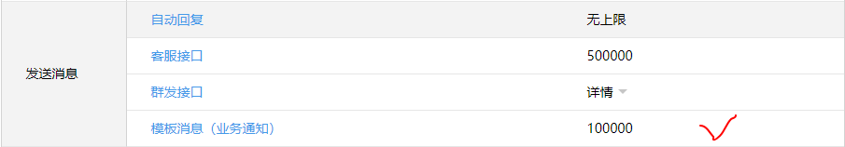



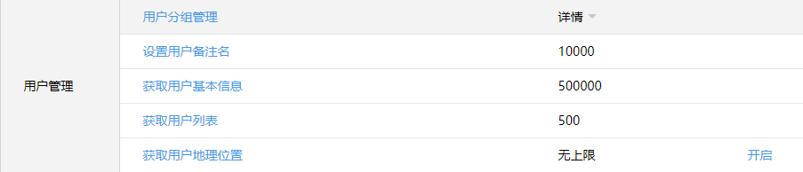

**问题一：消息群发的问题（个性化OR模板化）**

**不同公众号之间的消息接口权限比较：**

<http://kf.qq.com/faq/170104AJ3y26170104Yj673y.html>：

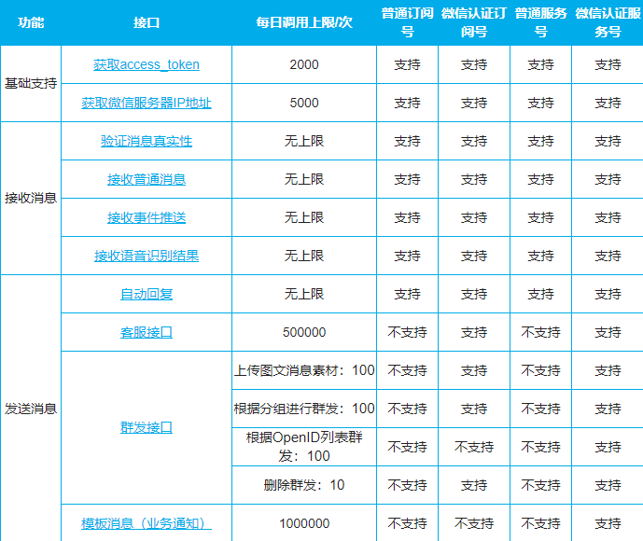

目前向用户发送的个性化推送消息，使用的是消息模板接口，该接口只有在公众号认证之后才能使用。

附：模板消息其特点是有固定的样式及标题，点击模板可设置跳转指定的url，可主动推送给粉丝，也没有像客服消息那样的48小时限制，每个账号的模板消息的日调用上限为10万次。从各种银行的刷卡通知到公众号登录提醒，应用的都是模板消息。

**模板消息运营规范：**

<https://mp.weixin.qq.com/wiki?t=resource/res_main&id=mp1433751288>

另外，如果使用消息模板，只有**认证之后的公众号**才能使用这一功能。

**问题二：在自定义的网页中获取用户openid的问题**



由于需要针对不同的用户，推荐不同的推荐内容，并记录用户的浏览行为，因而，需要在自定义的网页中获取用户的**唯一标识符——openid**，但是，自定义的网页只有认证后的服务号才具有这一功能。

